

测量管理体系
（GB/T19022-2003/ISO10012:2003）
认 证 报 告

认证企业： 江苏新苏投资发展集团有限公司

编 号： 0720-2021

认证报告内容

1. 企业名称： 江苏新苏投资发展集团有限公司（含全资子公司：无锡机床股份有限公司、江苏新苏机械制造有限公司、江苏华星机电制造有限公司）
2. 认证审核的类型：（□初次认证审核 ■再认证审核）
3. 注册地址： 无锡市大通路517号
企业活动范围和场所： 江苏省无锡市滨湖区大通路517号、无锡市菱湖大道189号
4. 认证审核委托方：北京国标联合认证有限公司
5. 认证审核时间：计划总人日 6 (人.日)，现场人日 6 (人·日)
6. 认证审核活动（文件审核、现场审核）实施日期和地点：
现场审核： 2021年10月29日 上午至2021年10月30日 下午，
7. 审核组的组成人员姓名及个人注册(确认)信息 ：
姓 名 | 性别 | 组内职务 | 联系电话 | 注册级别 | 注册证书编号
韩沁 | 男 | 组长 | 13770537363 | 审核员 | 2019-M1MMS-1274271
尹彩侠 | 女 | 组员 | 13218808866 | 审核员 | 2019-M1MMS-1274272
秦晓燕 | 女 | 组员 | 13584501825 | 审核员 | 2020-M1MMS-1274349
韩友道 | 男 | 组员 | 13505143443 | 专家 | ISC-JSZJ-001
8. 企业管理者代表及参与认证审核的中高层管理人员姓名和职务：
姓 名 | 王奋 | 孟保华 | 郑涛 | 李楷 | 夏昇隆
职 务 | 管理者代表 | 计量中心 | 江苏华星机电制造有限公司 | 江苏新苏机械制造有限公司 | 无锡机床股份有限公司
9. 认证审核准则：
9.1、GB/T 19022-2003《测量管理体系 测量过程和测量设备的要求》
9.2、GB 17167-2006能源计量器具配备和管理通则
10. 认证审核目的：评价企业测量管理体系的实施情况及其有效性，以确定是否推荐认证注册。
11. 审核范围及涉及的区域或部门：无锡机床股份有限公司：内园磨床系列、无心磨床系列、轴承磨床系列（含超精加工机）、轧辊磨床系列、外圆磨床系列、高速磨头、磨加工自动线的设计、开发、生产和服务；江苏新苏机械制造有限公司：霰弹枪、手枪的设计开发、制造；江苏华星机电制造有限公司：发动机活塞的设计、开发、生产和服务。
涉及到公司生产工艺、贸易结算、安全防护、环境监测、能源管理、产品质量检验等方面的测量设备及测量过程。 审核部门有：管理层、计量中心、生产计划部、综合规划部、无锡机床股份有限公司、江苏新苏机械制造有限公司、江苏华星机电制造有限公司。
12. 文件审核情况说明：
12.1收集关于客户的管理体系范围的必要信息、企业资质和法律法规的符合性的说明：
企业申请认证的范围有变化：新苏机械的枪支生产范围扩展为霰弹枪、手枪。涉及到企业磨床、枪支、活塞等产品工艺、经营、贸易结算、安全防护、环境监测、能源管理等方面的测量设备及测量过程等有关的所有活动的测量过程、部门、场所，实际位置。
12.2企业资质没有变化：江苏新苏投资发展集团有限公司注册资本为5000万元，2021年03月12日取得三证合一营业执照。全资子公司：无锡机床股份有限公司注册资本为30489万元，2016年07月12日取得三证合一营业执照；江苏新苏机械制造有限公司注册资本为1520万元，2016年03月30日取得三证合一营业执照；江苏华星机电制造有限公司注册资本为1000万元，2021年07月23日取得三证合一营业执照，法人资格满足要求。其中江苏新苏机械制造有限公司取得枪支生产许可，由于行业特殊性，禁止对外提供资质证明文件。企业能源消耗以电为主，2021年1月到9月消耗约0.062681万吨标准煤，不是重点用能单位。企业产品质量较好，在产品质量、物料交接、能源、安全、现场管理等方面未有顾客投诉。
12.3企业的体系文件有修订：企业按照GB/T 19022-2003/ISO 10012:2003标准的要求，于2017年、2018年修订了企业测量管理体系《管理手册》、《程序文件》和相关作业文件。
12.4内审和管理评审情况：
12.4.1、公司于2021年10月12-10月13日组织了公司测量管理体系内审，内审分6个组，对公司管理层和6个职能部门进行了全要素的审核，共开出了3个不符合项，于10月20日完成整改。
12.4.2、企业于2021年10月25日开展了单体系管理评审，会议由公司总经理储文光主持，由管理者代表王奋及各部门负责人参加。各部门汇报了体系运行情况。会议肯定了公司测量管理体系的充分性、有效性和适宜性。形成了管理评审报告，对公司测量管理体系目前存在的测量技能提高、设备标识、人员老龄化三个方面的问题落实了改进。
13. 现场现场审核情况：
审核组于10月29日到10月30日利用2天的时间根据审核计划先后抽样检查了企业7个职能管理部门和生产作业单位，覆盖了GB/T 19022-2003标准的所有要素和体系涉及的主要范围，涉及公司生产、质量、安全和环境管理等。为有效评价公司体系运行的质量，审核组重点检查了公司计量特征突出的重要环节长度、称重、粗糙度、圆度、角度、温度等测量过程，掌握了企业测量管理体系的运行状况和品质。
13.1 就审核证据、审核发现和审核结论进行综述：
13.1.1总体认为公司领导层重视测量管理体系建立，计量中心职能作用发挥较好，企业测量管理体系人员9人，职责明确，具备应有资质。公司根据法律法规要求和企业产品要求共识别了49个测量过程，温度、粗糙度、圆度、对称度等测量过程被列为关键测量过程。企业原材料进厂、工艺生产过程、检验测量过程测量设备配备齐全，生产过程采用统计技术进行控制，企业共有11602台件（其中强制检定设备66台件）测量设备均纳入到测量管理体系管理范畴；测量设备经过资质认定的机构校准，实验室环境条件受控；测量设备标识粘贴正确且信息清晰完整；生产计划部负责建立测量设备合格供方名录。计量中心负责对提供服务的无锡市计量测试院、南京晨光集团有限责任公司计量中心、国防科技工业3213二级计量站等外部服务建有名录和业绩评定。企业对识别出的测量过程中的关键测量过程配备的测量设备进行了验证，对关键和重要测量过程根据风险程度进行了控制和监视。
13.1.2质量目标完成情况：
企业制定了4条测量管理体系计量目标，目标覆盖了标准6.3.1、7.1、7.2、8.3.1条款内容，企业进行了测量管理体系相关的计量目标完成情况统计和考核。
13.2本次审核未开具不符合项，未发现严重的或系统性的不符合情况。
13.3现场重点抽查了M11100A无心磨床工作精度（圆度）、转轮限位槽对称度测量过程测量要求识别、计量要求导出和计量验证记录满足顾客要求，详见附件《计量要求导出和计量验证记录表》。
13.4、企业建立7项最高计量标准开展检定和校准，企业测量设备除自检外均送无锡市计量测试院、南京晨光集团有限责任公司计量中心、国防科技工业3213二级计量站检定校准。详见附件《测量设备溯源抽查表》。
13.5测量过程控制
13.5.1查：M11100A无心磨床工作精度（圆度）、转轮限位槽对称度测量过程。编制了相应的《测量过程控制规范》。
13.5.2现场重点抽查了M11100A无心磨床工作精度（圆度）、转轮限位槽对称度测量过程不确定度评定方法正确。详见附件《不确定度评定报告》。
13.5.3现场重点抽查了M11100A无心磨床工作精度（圆度）、转轮限位槽对称度测量过程有效性确认，测量过程监视记录，基本满足标准要求。详见附件《测量过程监视统计记录表》。
14.审核组对是否通过再认证的意见：
根据2021年10月29日-10月30日现场审核情况，审核组认为：江苏新苏投资发展集团有限公司企业领导重视测量管理体系建立，计量中心作为职能部门，职能作用发挥较好，顾客的测量要求都经识别，测量设备经过检定、校准和验证，关键测量过程能进行计量要求导出和计量验证，测量过程受控并能进行不确定度评定和有效性确认，监视方法正确有效，重要人员能力受控，体系文件得到有效实施，重要的测量设备、测量环境、测量记录管理规范，希望不断加强体系运行管理和全员计量意识的培训及对不合格的控制，使贵公司管理体系持续满足顾客的测量要求。综上所述，审核组认为江苏新苏投资发展集团有限公司测量管理体系运行符合GB/T 19022-2003标准要求，对其体系运行的有效性和符合性予以肯定，建议报请批准通过审核。
15、为促进、支持企业测量管理体系持续改进提高，审核组提出以下改进建议：
15.1、加强人员培训，熟练运用测量设备不确定度的评定方法及有效性确认方法。
16. 其他需要说明的事项: 无。
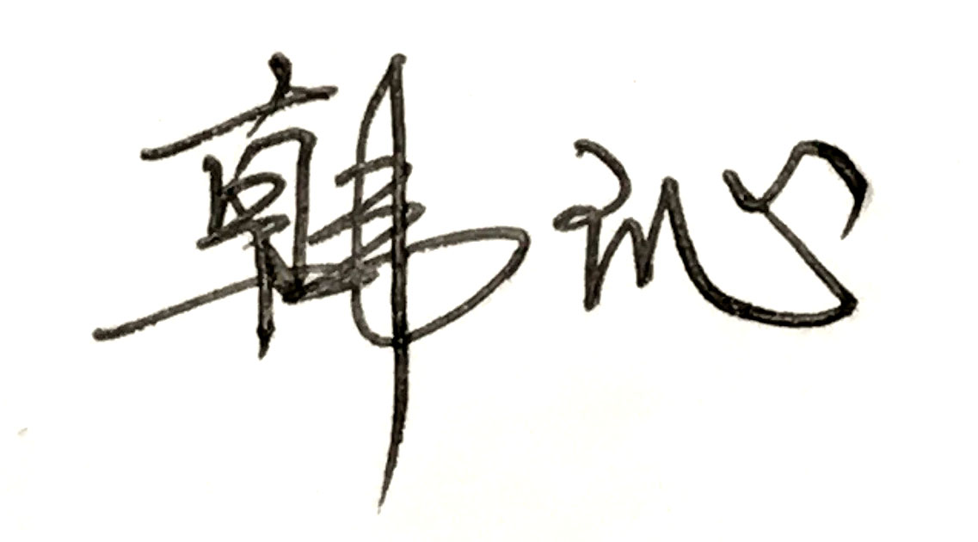
17. 审核组组长(签字)： 日期：2021.10.30
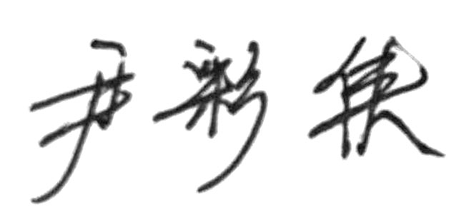
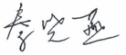
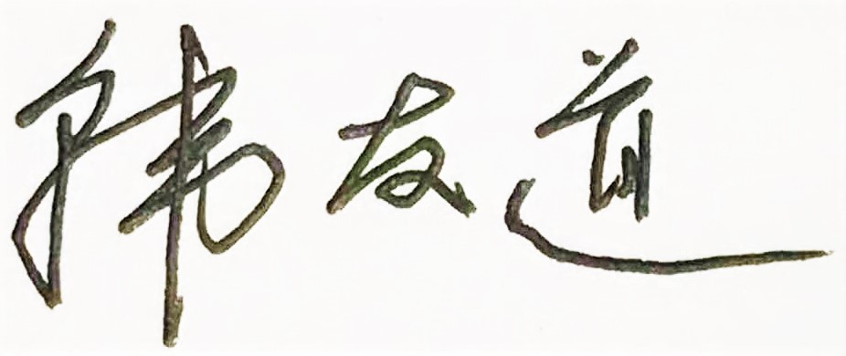
- 审核组成员(签字)： 日期：2021.10.30

19.北京国标联合认证有限公司(盖章) 日期：

